**CaesarPlus WRITEUP**

## 个人信息

选手姓名：宋佳兴

选手排名：97

## 解题情况9

## 解题过程

### 2 CaesarPlus

### 操作内容：

本题给出字符串：Z25ka4A7O21AO3BERDtCSEp3QEhFSHpFe01LVUqDU1WFWlddXVhYXV2n

由题意编写python脚本进行计算，先将base64字符串（上面的字符串）转换为字符串，然后根据提示CaesarPlus: ascii(f)+1=ascii(g), ascii(l)+2=ascii(n)；可以得到规律：针对字符串每个字符从前到后依次计算出ASCII值后减一，减二，减三...之后将计算得到的ASCII码值转换为对应的字符，组合为字符串得到flag，脚本代码如下：

import base64

def strToBase64(s):

'''

将字符串转换为base64字符串

:param s:

:return:

'''

strEncode = base64.b64encode(s.encode('utf8'))

return str(strEncode, encoding='utf8')

def base64ToStr(s):

'''

将base64字符串转换为字符串

:param s:

:return:

'''

strDecode = base64.b64decode(bytes(s, encoding="Latin1"))

return str(strDecode, encoding='Latin1')

if __name__ == '__main__':

s = "python:字符串转换成字节的三种方式"

print(strToBase64(s))

res = ""

cur = 1

s2 = 'Z25ka4A7O21AO3BERDtCSEp3QEhFSHpFe01LVUqDU1WFWlddXVhYXV2n'

ss = base64ToStr(s2)

print(ss)

for letter in ss:

res += chr(ord(letter) - cur)

cur += 1

print(res)

运行直接输出得到flag，具体如下图：

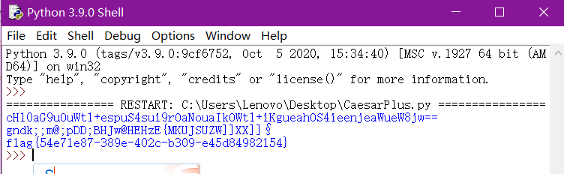

### flag值：

flag{54e71e87-389e-402c-b309-e45d84982154}